PRESSEMITTEILUNG

Elero baut digitalen Service aus
Montagevideos, Webservices und On-Demand-Schulungen

Schlierbach, 05.05.2021 – Kundennähe funktioniert bei Elero auch virtuell: Der baden-württembergische Antriebs- und Steuerungshersteller hat in den vergangenen Monaten seine digitalen Services für den Fachhandel ausgebaut und bietet zahlreiche Möglichkeiten zur Information und Weiterbildung auch in Zeiten von Corona an. Zusätzliche Angebote sollen die breite Palette in Kürze ergänzen.

„Der persönliche und individuelle Kontakt mit dem Fachhandel ist für uns seit jeher enorm wichtig. Für einen zeitgemäßen Service haben wir unser Angebot insbesondere online noch deutlich verstärkt“, erklärt elero-Geschäftsführer Enzo Viola. „So haben unsere Kunden auch in Zeiten von Corona jederzeit einen Ansprechpartner und unterschiedliche Optionen, um sich unkompliziert auf den neuesten Stand zu bringen.“

Montagevideos und Webschulungen
Zu den Highlights im Bereich Weiterbildung gehören Tipps und Tricks zur einfachen und schnellen Installation der elero Produkte in verschiedenen Videos. Im Mittelpunkt stehen dabei die Antriebsserien RolTop und die Flüsterantriebe RolMotion. Vom Einstellen der Endlagen, Lüftungs- und Zwischenpositionen bis hin zum Einlernen von Handsendern wird anschaulich jeder Arbeitsschritt gezeigt. Die Serie wird laufend fortgesetzt und bietet schnelle und praktische Hilfe für Monteure. Zusätzlich arbeitet elero aktuell an einem Programm für Webseminare und führt auf Wunsch individuelle Firmenschulungen beim Kunden vor Ort unter Einhaltung der entsprechenden Hygienevorschriften durch.

Kundenbindung funktioniert auch digital
Erweitert wurden auch die digitalen Services. Der Webauftritt ist in Kürze viersprachig abrufbar, die Mediendatenbank für die Fachkunden steht auf Deutsch und Englisch zur Verfügung und der Newsletter informiert übersichtlich über die neuesten Trends im Bereich Hausautomatisierung. In gedruckten Bedienungsanleitungen sollen QR Codes die Nutzer künftig schnell zur jeweils aktuellen Anleitung im Web bringen.

Mit den Social Media Kanälen auf LinkedIn, Facebook und seit Kurzem auf Instagram hält elero seine Kunden und interessierte Endanwender über Produktneuheiten und Features auf dem Laufenden. Viele Beiträge geben einen Einblick in die Aufgaben der Mitarbeiterinnen und Mitarbeiter der elero und zeigen knapp und unterhaltsam, was es beim Schlierbacher Hersteller Neues gibt.
Die E-Commerce-Bestellplattform für Fachbetriebe findet in Zeiten von Corona noch mehr Zuspruch als bisher. Nahezu ein Drittel der Bestellungen werden bereits über den elero Partnershop abgewickelt. Nutzer schätzen vor allem die hohe Funktionalität des Online-Angebots und die Erleichterung des Bestellvorgangs, teilt das Unternehmen mit. Über eine Filterfunktion nach Attributen wie beispielsweise Wellengröße oder Drehmoment können Produkte nebst kundenindividuellen Preisen schnell und komfortabel angezeigt werden. Zusätzlich wird zu den Produkten ausschließlich kompatibles Zubehör vorgeschlagen, das bei Bedarf bequem online konfiguriert werden kann.

Services kontinuierlich ausbauen
Wie diese Services genutzt und bewertet werden, prüft elero jährlich in einer breit angelegten Kundenzufriedenheitsbefragung. Das positive Feedback bestärkt das Unternehmen darin, sein digitales Angebot zukünftig noch breiter zu fassen.

Bildmaterial (Copyright: elero GmbH)
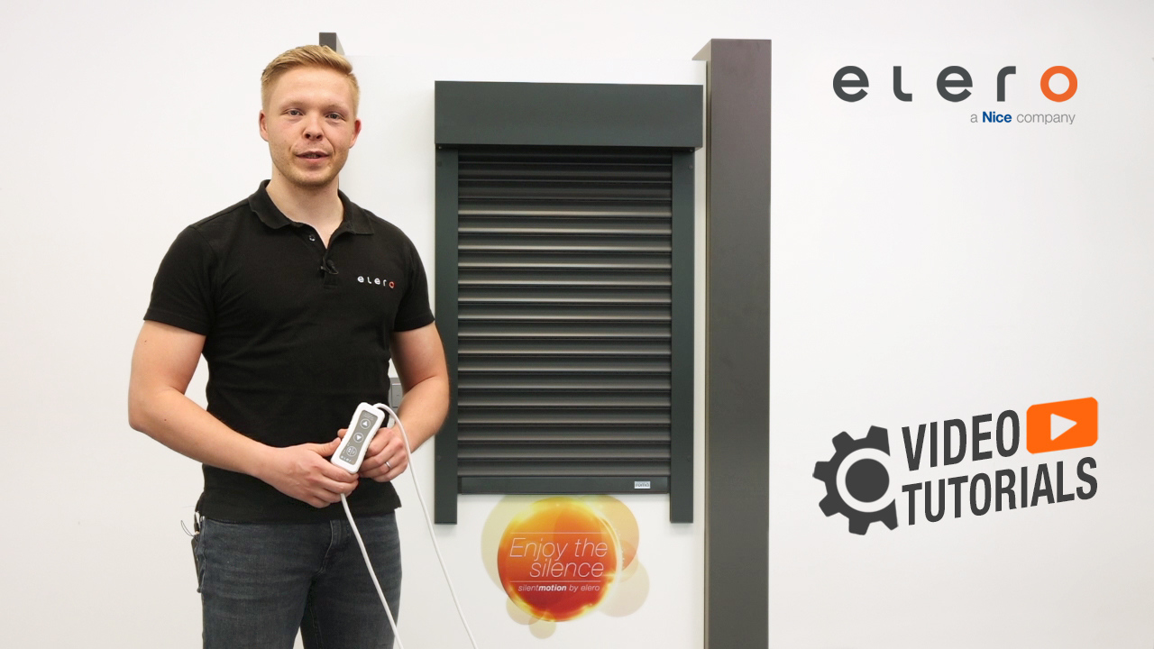
Abb. 1: Persönlicher Service am Telefon oder E-Commerce-Plattform: Der elero Vertriebsinnendienst hilft gerne weiter.
Abb. 2: Schnelle und praktische Hilfe bietet elero mit Montagevideos zu verschiedenen Produkten.

Elero GmbH
Elero, mit Sitz in Schlierbach bei Stuttgart, ist einer der weltweit größten Hersteller von elektrischen Antrieben und Steuerungen für Rollläden und Sonnenschutzanlagen. Ein zweiter Geschäftsbereich beschäftigt sich mit der Entwicklung und Fertigung von elektrischen Linearantrieben. Der Antriebshersteller ist eine hundertprozentige Tochter und eigenständige Premiummarke für Screen-Automatisierungslösungen innerhalb der italienischen Nicegroup, multinational aktiver Anbieter von Produkten in den Bereichen Home Automation, Home Security und Smart Home. www.elero.de

